图书馆新书导读第118期

①题名：打开思路闸门:思路学初创  作者：王仁法著  出版社：清华大学出版社  出版年：2015  索书号：B804.4/60  馆藏地：第五借阅室  导读：本书从思路研究的意义出发, 系统研究了思路的性质、特征、层次、类型, 给出了思路的科学定义, 构建了思路逻辑流程模型, 提出了合理思路、优佳思路的原则标准, 并建立了思路开发的理性方法和非理性方法。本项研究不仅仅是初创了一门学问, 更重要的是探讨了创新思维的基础, 为人们释放创新思维潜能打开了闸门。创新是民族发展的不竭动力, 而思路的开发则使思维的潜流推动创新的涡轮, 带来创新成果的不间断喷发。 | 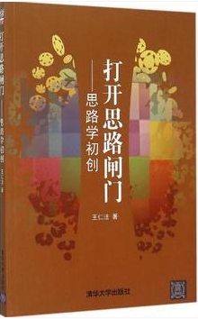

②题名：城镇污水处理厂一级A稳定达标技术  作者：郑兴灿著  出版社：中国建筑工业出版社  出版年：2015  索书号：X703.1/26  馆藏地：第六借阅室  导读：本书共分10章，主要内容包括：城镇污水处理设施建设与排放标准、城镇污水水质特性与稳定达标难点、城镇污水稳定达标及再生处理工艺路线、城镇污水氮磷去除途径与工艺方案等。 | 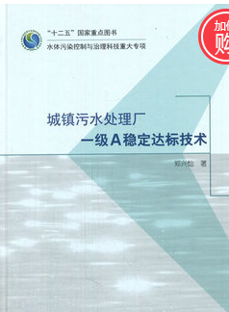
javascript:;③题名：开启你自己的学习模式  作者：姚建明编著  出版社：清华大学出版社  出版年：2016  索书号：G791/40  馆藏地：第五借阅室  导读：本书中我们将详尽地为你介绍由学习者、学习引导者和学习媒介组成的学习体系怎样才能合作去达到“终身学习”的目标。你会看到在学习中如何才能激发大脑的最佳状态，学习者如何为自己创造最佳的学习环境，学习引导者怎样有效率地发挥作用以及各种学习媒介是如何影响学习的。 | 

④题名：纯粹关系:网络分享时代的社会交往  作者：马向阳著  出版社：清华大学出版社  出版年：2015  索书号：C912.1/578  馆藏地：第五借阅室  导读：本书在网络分享时代，人们基于互联网进行的社会交往已经成为最重要的社交方式之一，与此同时，整个社会形态也经历着从原子社会向电子部落的迁移。通过在网络分享中改变传统的关注流、情感流和符号流等信息流动方式，人们建构了一幕与原子社会物质场景完全不同的、崭新的世界性场景。网络场景所建构的社会交往方式，在抽离了原先人与人之间在原子社会共享的地域、身份等属性之后，基于电子部落的自由平等之原则，进而在精神世界里建立起一种人和人之间新型的纯粹关系。 | 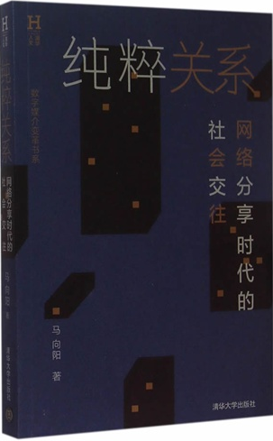

⑤题名：图说水与战争  作者：武善彩, 欧阳金芳著  出版社：中国水利水电出版社  出版年：2015  索书号：E291/6  馆藏地：第五借阅室  导读：本书介绍了中国古代著名军事家对水以及水战的阐述, 讲解了因水而起、借水而胜、受水影响的各种战争典例, 主要包括: 兵家论水、因水而战、以水代兵、绝水胜战、以水助战、以水御敌、渡水作战、水上之战、城池并重、凿河攻敌。 | 